App/admin/menu.php 🡨 Sirve para configurar la pantalla principal

Vendor/sleeping-owl/admin/src/views 🡨 poner pàgines para mostrar (visa)

Vendor/sleeping-owl/admin/src/SleepingOwl/Admin/Controllers 🡨DummyController.php 🡨funciones para llamar a la vista

PARA PONER TABLES (columns)

El primer pas serà crear un model a la ruta app/models. El nom de la classe i d’arxiu han de ser igual que el nom de la taula i en singular. En canvi el nom a la base de dades a de ser en plural.

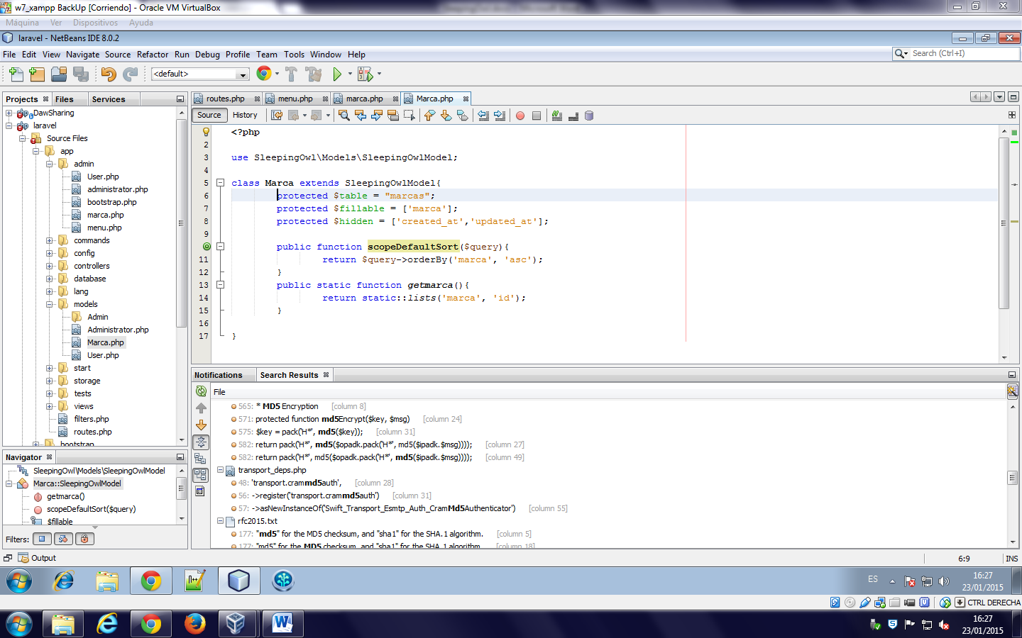

Després, una vegada fet el model, creem un arxiu (admin/) per a ficar les columnes a mostrar de la taula desitjada.

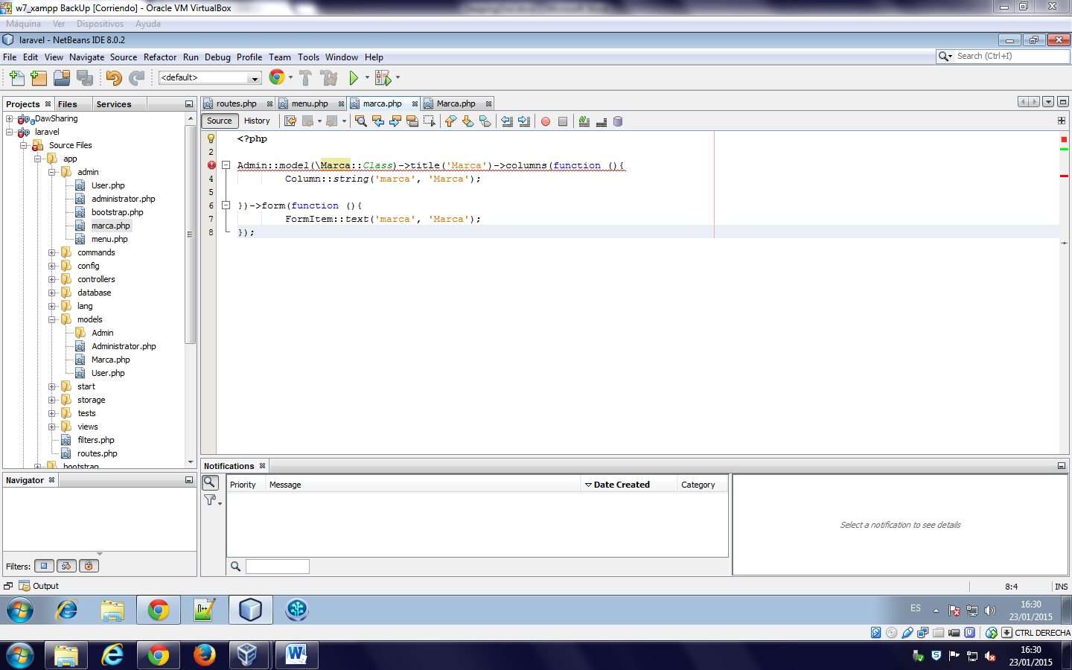

I per últim, fiquem el ítem al menú (App/admin/menu.php), per a veure la taula.

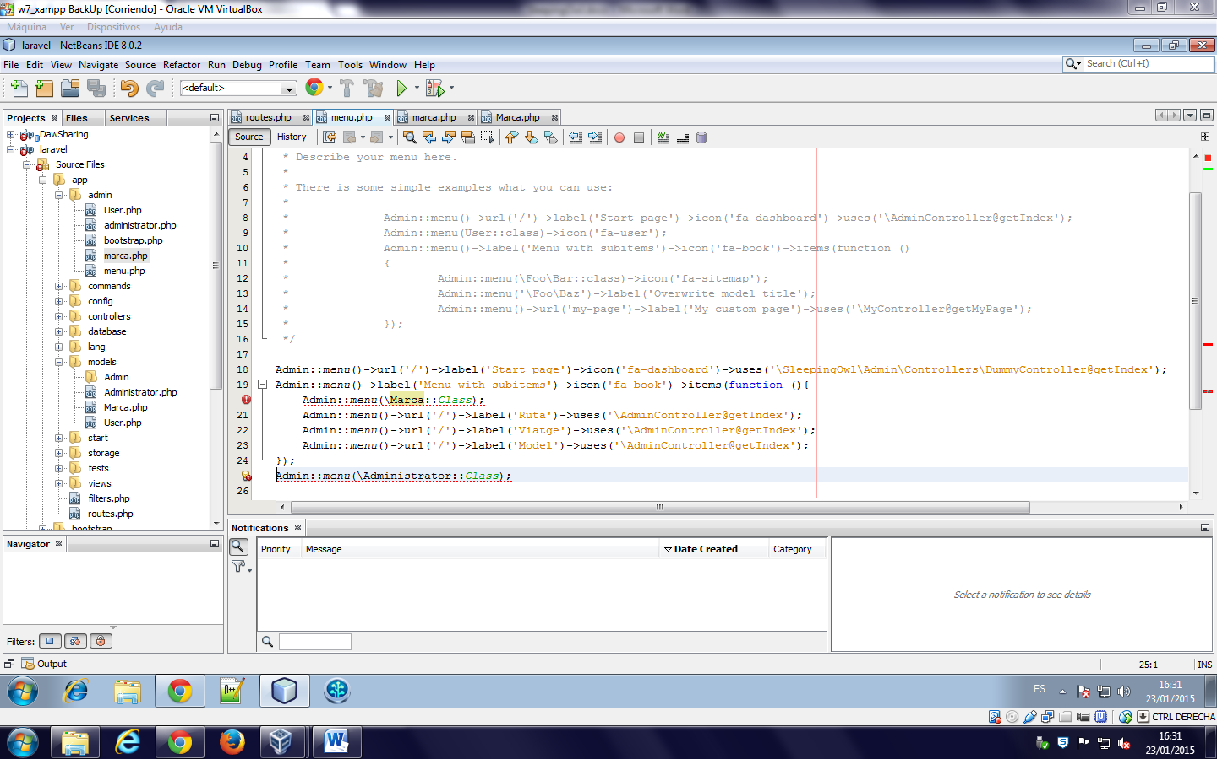

Aquest és el resultat final.

